1. Que el aviso del mouse donde dice la hora y los precios, se quite. Que aparezca abajo en el eje de tiempo el día y hora de la vela donde se ubique el crosshair, no incluir el año. Y en el eje vertical, aparezca el precio que señala el mouse. Mira la imagen de tradingview

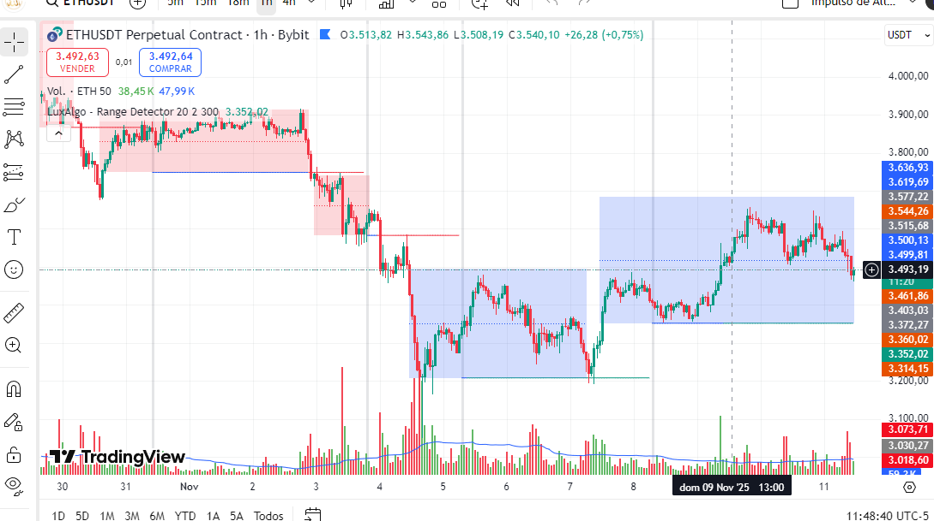

2. Hacer más visible el crosshair (líneas más gruesas)
3. Los volume profiles graficados en el range detector, tengan el mismo formato visual que el del fixed range (pero que el rectángulo siga siendo morado) y activar la detección de clusters (como ya lo hace ese indicador – además que el color de cada cluster sea naranja ligeramente oscuro)
4. Que entre un rango detectado y el siguiente, haga un volume profile fixed range. Este sería para tendencias, no rangos y que de la opción en elmenú del rangedetector para habilitar o no esta funcionalidad. Que por default esté desactivada. Aplicar todo lo que hemos aprendido de esta sesión para trazarlo exitosamente.

